TÀI LIỆU HƯỚNG DẪN HỌC SINH
SỬ DỤNG CÔNG NGHỆ
TRƯỜNG HỌC THÔNG MINH 789.VN

I. Đăng ký tài khoản Học sinh:
Bước 1: Truy cập website 789.vn.

Bước 2: Chọn “Đăng ký”.
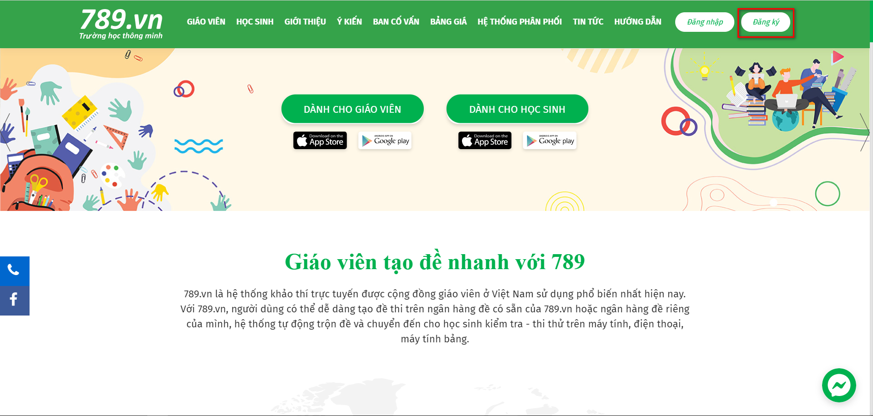

Bước 3: Chọn “Đăng ký tài khoản học sinh”.
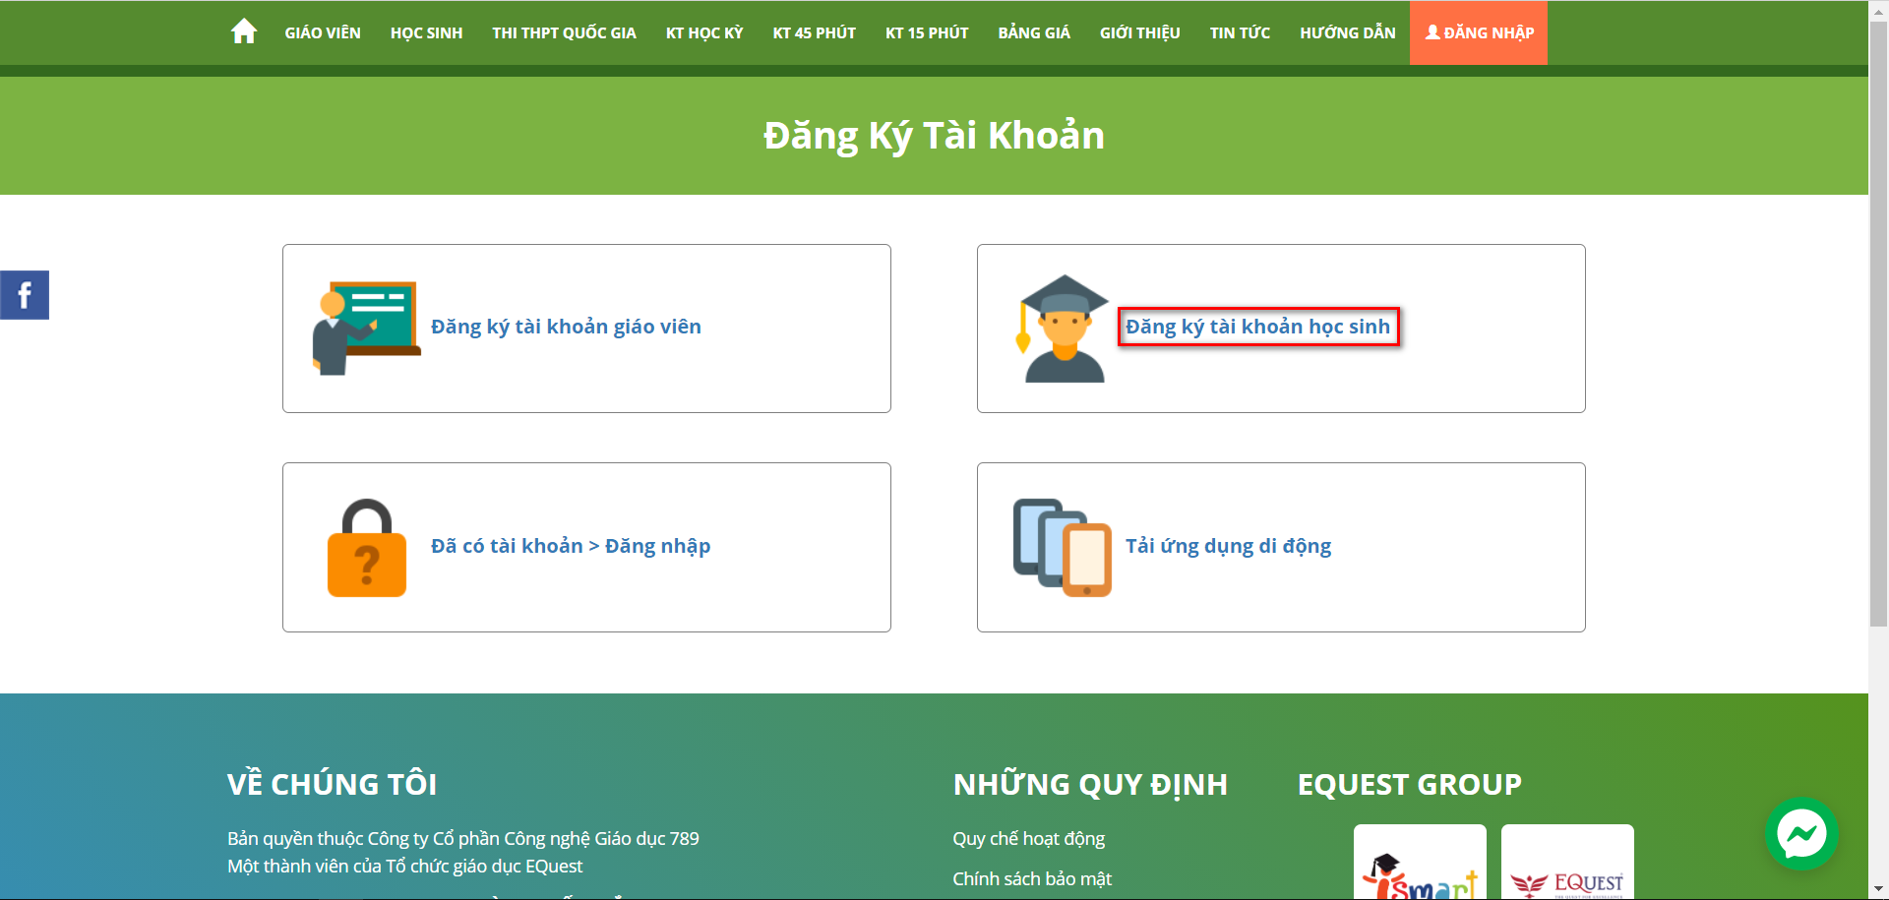

Bước 4: Điền đầy đủ đủ thông tin rồi chọn “Đăng ký tài khoản”.

Bước 5: Đăng nhập mail đã đăng ký tài khoản trên 789 để kích hoạt tài khoản theo hướng dẫn trong vòng 24 giờ. Nếu quá thời gian trên, tài khoản của học sinh sẽ được xem là không hợp lệ trên hệ thống 789.

II. Đăng ký lớp học:
Bước 1: Truy cập và đăng nhập tài khoản Học sinh trên website 789.vn.

Bước 2: Ở cột bên trái, chọn “Thi thử tốt nghiệp THPT”.
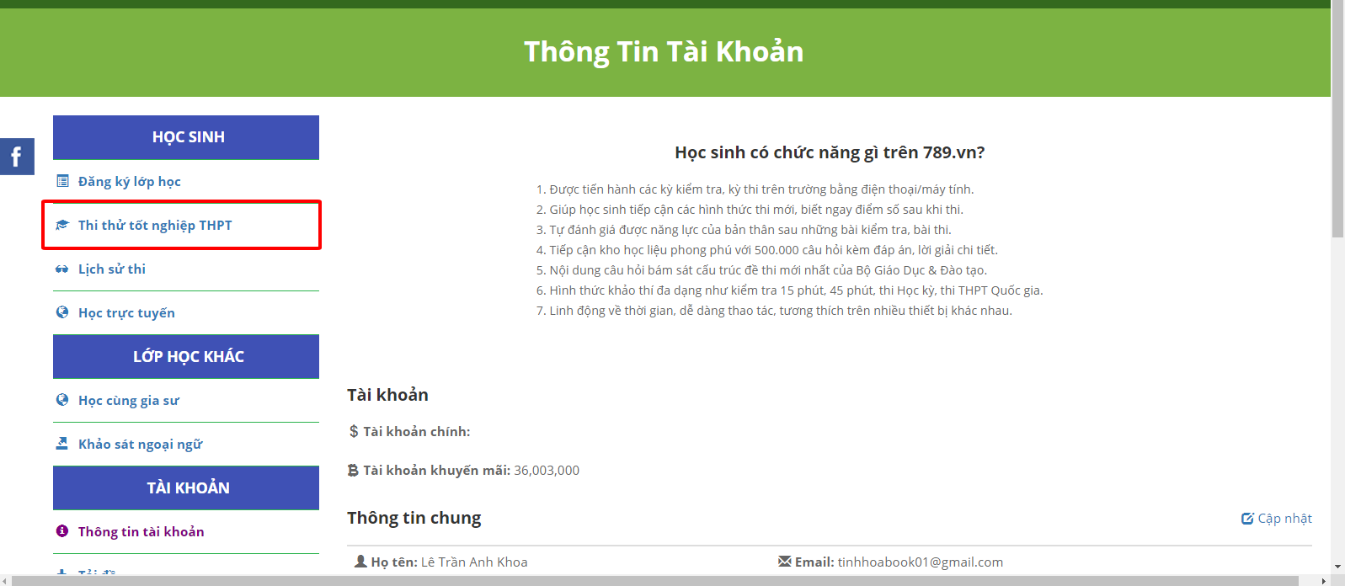

Bước 3: Chọn môn học muốn làm bài thi thử Sau đó chọn mục “ĐĂNG KÍ THI THỬ”

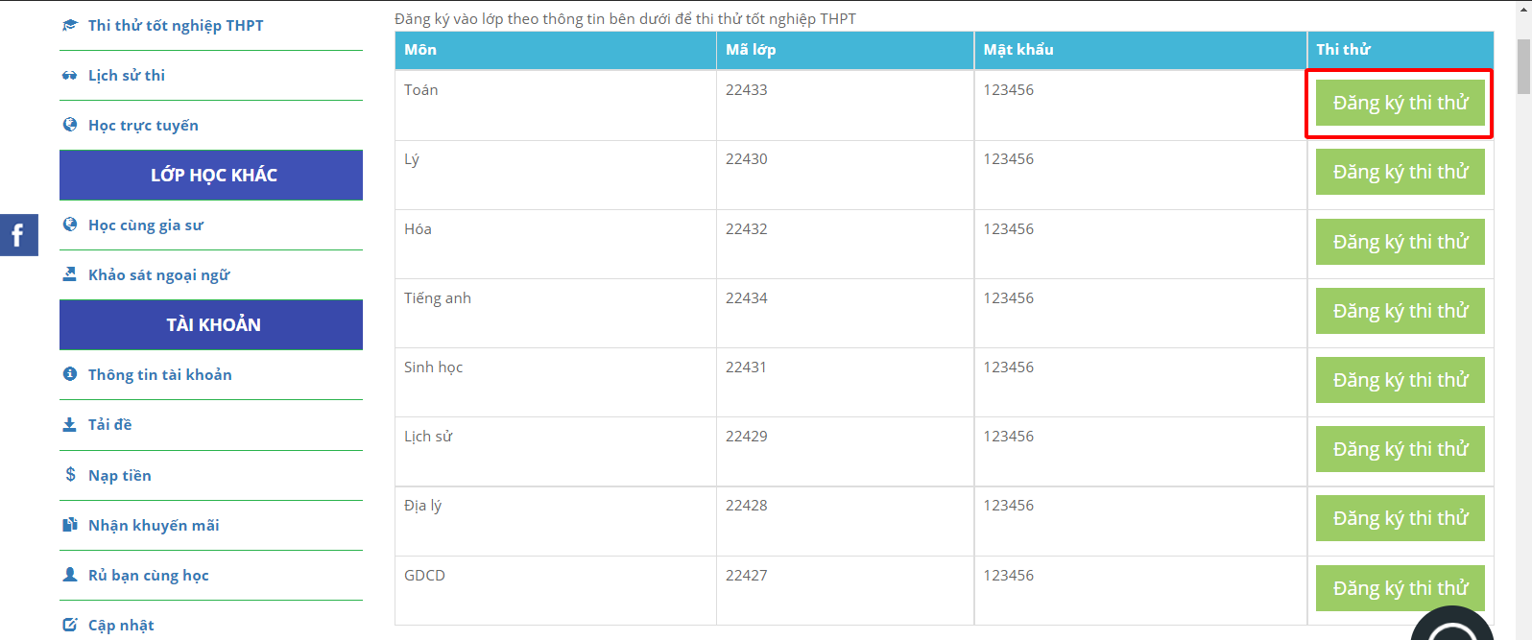

Bước 4: Chọn nút “LƯU” để hoàn tất bước đăng kí thi thử.

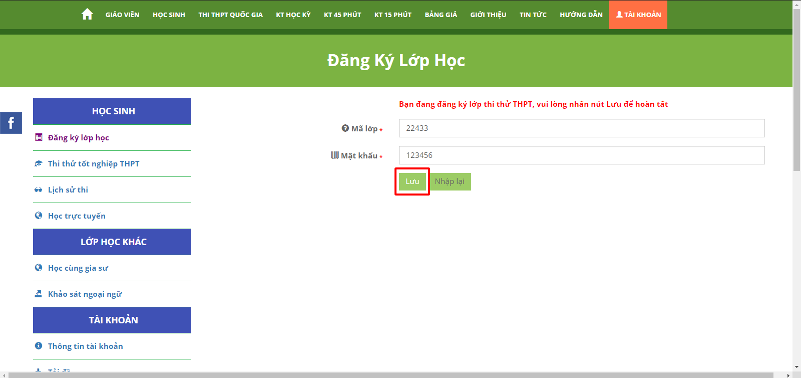
Bước 5: + Chọn lại mục “ĐĂNG KÍ LỚP HỌC” bên góc trái màn hình (1).
+ Kiểm tra lại “Tên lớp” xem đã đúng lớp và môn muốn thi thử hay chưa.
+ Nếu đã đúng lớp và môn thi thử chọn vào mục “LÀM BÀI” => “THI NGAY”

*Ý nghĩa các nút trong, thông báo trong phần thi của học sinh:
- Thông báo “Sắp mở”: chưa tới thời gian làm bài
- Nút “Thi ngay: có thể làm bắt đầu làm bài
- Nút “Thi tiếp”: giáo viên cho phép học sinh sinh thi lại từ đầu
- Thông báo “Vượt quá số lần kiểm tra (1 lần)”: học sinh đã làm bài nhưng out ra, chưa nộp bài, học sinh phải báo giáo viên để cho phép thi lại
- Nút “Dự phòng”: học sinh chỉ nhấn nút này khi có sự cho phép của cán bộ coi thi

TRONG QUÁ TRÌNH THI HỌC SINH BỊ LỖI CÓ THỂ LIÊN HỆ:
Hotline: 0909323831
Email: anhkhoa@789.vn

789 CHÚC CÁC EM HỌC THẬT TỐT NHÉ!

